Отчет воспитателя о проделанной работе во второй младшей группе

Пятница 17.04 2020 г.

Воспитатель: Гаун Елена Михайловна.
В обучении приняло участие: 4 человека
Текущая образовательная деятельность данного дня осуществлялась по следующим образовательным областям: 1)художественно – эстетическое развитие Рисование тема: «Матрёшек русский хоровод»

Родителям было предложено нарисовать с детьми рисунок по теме «Матрёшек русский хоровод» Дети с родителями учились рисовать кистью точки и линии разной толщины, закрепляли умение работать гуашью, различать предметы по величине
Выполняли комплекс упражнений «Идём в гости к матрёшкам»
Весёлый танец для матрёшки
В течение дня дети развивались согласно возрасту, изучали программный материал и показали не плохие результаты развития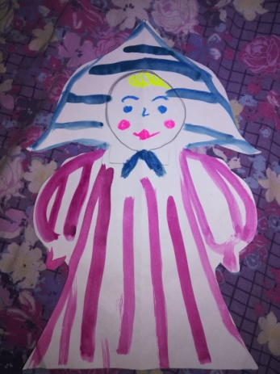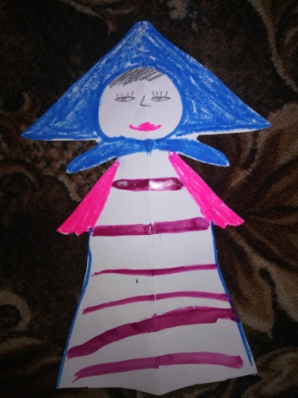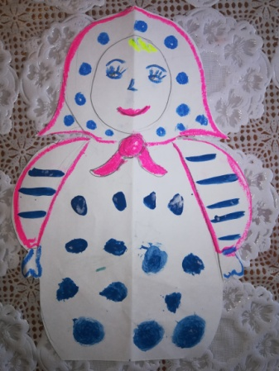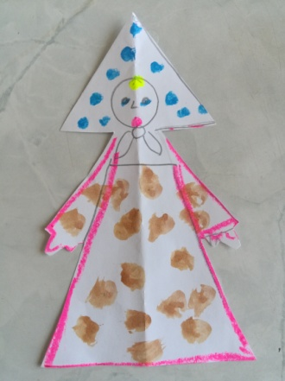
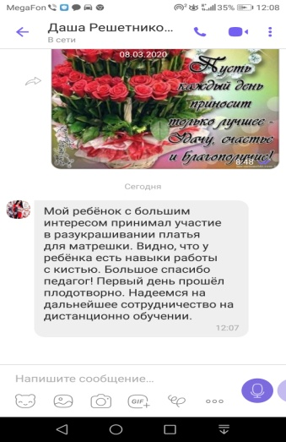

Отчет воспитателя о проделанной работе во второй младшей группе

Понедельник 20.04 2020 г.

Воспитатель: Гаун Елена Михайловна.
В обучении приняло участие: 3 человека
Текущая образовательная деятельность данного дня осуществлялась по следующим образовательным областям: 1) Окружающий мир тема: « «Деревья и кустарники»2)художественно – эстетическое развитие Аппликация тема: «Скворечник»

Родителям было предложено объяснить и показать детям влияние солнечного света и воды на рост деревьев, кустарников, цветов. Сравнить ветки деревьев на улице и в помещении в вазе с водой .
Так же изготовить аппликацию скворечника из готовых фигур, определять форму частей предмета (прямоугольная, круглая, треугольная) Воспитывать заботливое отношение к птицам.

В течение дня дети отлично справились с заданиями, получили знания о деревьях и кустарниках во время наблюдений с родителями.
Так же эмоционально откликнулись на предложение сделать для птиц скворечники, активно принимали участие в создании индивидуальной композиции.

